SEMANA N° 4 abril  (del 27 al 01/05) | ASIGNATURA: Ciencias Naturales
GUÍA DE APRENDIZAJE 3
Profesor(a): Daniela Ibaceta Valencia
Nombre Estudiante: |  | Curso: 6° básico
Unidad I: Los seres vivos y el suelo en que habitan
Objetivo de Aprendizaje: OA 16
Relacionar las características de la atmosfera (como capa externa de la Tierra) y los recursos que provee, para desarrollo de diferentes seres vivos.
Recursos de aprendizaje a utilizar:
Ppt adjunto
Link video “La atmósfera” https://www.youtube.com/watch?v=enbHn4vxY34
Instrucciones:
Completa la siguiente guía de trabajo.

Guía de aprendizaje
Clase n° 3

Desarrolla las siguientes actividades en conjunto con la lectura de la presentación (PPT) adjunta.

- Observa la lámina 3a que muestra un astronauta flotando en el espacio extraterrestre y responde las siguientes, en tu cuaderno.
• ¿Por qué los astronautas usan trajes tan especializados para ir al espacio?
• ¿Por qué los humanos no viven en la Luna o en Marte?
• ¿Qué deben tener estos planetas para que haya vida como en la Tierra?

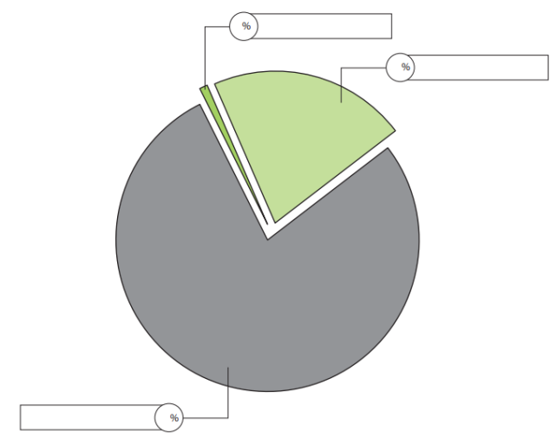
- Observa el video sugerido en el link superior de la guía, este apoyara el desarrollo de la actividad.

- La atmósfera está formada por una mezcla de gases. Apóyate en esquema de la presentación (imagen 3b), para identificar cada gas de acuerdo al porcentaje en que están presentes en la atmósfera terrestre.

- Según el esquema de la presentación (imagen 3c), que explica cómo la atmósfera permite el desarrollo de la vida, responde las siguientes preguntas en tu cuaderno:
- ¿Qué pasaría si en la atmósfera terrestre no hubiera O₂?
- ¿Qué pasaría si en la atmósfera terrestre no hubiera CO₂?
- ¿Qué pasaría si en la atmósfera terrestre no se formaran nubes?
- ¿Por qué en muchos casos los meteoritos se desintegran antes de llegar a la Tierra?
- El planeta Marte tiene temperaturas al sol de 20ºC y a la sombra de -50ºC, lo que no sucede en la Tierra ¿Por qué?
- ¿Qué sucede con los rayos UV del Sol que llegan a la Tierra?

- En base al siguiente esquema (imagen 3d), responde las preguntas que están a continuación:
- Nombra dos ejemplos de usos del viento.
- Si hubieras vivido en la antigüedad, ¿qué lugar habrías escogido para vivir: un lugar con o sin viento? ¿Por qué?
- ¿Qué opinas de usar el viento para generar electricidad?

- Evalué sus aprendizajes.
Determine si las siguientes afirmaciones son verdaderas (V) o falsas (F), y corrige las falsas. 1___ El oxígeno es el gas más abundante de la atmósfera.
2___ El oxígeno se exhala durante la respiración.
3___ El dióxido de carbono es utilizado por las planta durante la fotosíntesis.
4___ La atmósfera permite el paso de todos los rayos provenientes del sol.
5___ La atmósfera mantiene una temperatura adecuada para la vida en la Tierra.
6___ Los vientos de la atmósfera se pueden usar para producir energía eléctrica. RR: Verdadero

